HOUBY
= samostatná skupina živých organizmů
- nepatří mezi rostliny, protože neobsahuje zeleň listovou, listy ani květy, nedokáží si samy vyrobit potravu
- vyživují se
- přijímají vodu
- dýchají
- mění se v průběhu života

- žijí v lese, na louce nebo na poli

STAVBA TĚLA HUB
= většina hub vyrůstá z vláken, kterým říkáme PODHOUBÍ. Je skryté pod zemí nebo v kmenech stromů. Z podhoubí vyrůstá PLODNICE, která má obvykle dvě části – NOHU (TŘEŇ) a KLOBOUK. Ze spodní strany klobouku vypadávají VÝTRUSY, kterými se houby rozmnožují. Hřibovité houby mají ROURKY, jiné LUPENY – odtud vypadávají výtrusy.

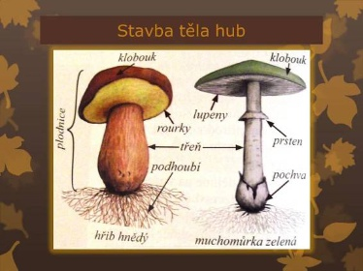

DĚLENÍ HUB: (dopiš podle učebnice příklady)
- jedlé
- nejedlé
- jedovaté

SBÍRÁME JEN HOUBY, KTERÉ BEZPEČNĚ ZNÁME!!!

